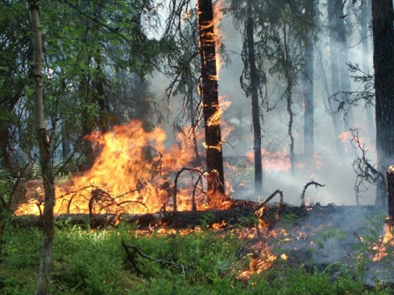
Памятка населению по действиям при возникновении
лесного пожара

Чтобы избежать возникновения пожаров, необходимо соблюдать правила поведения в лесу.
В пожароопасный сезон в лесу недопустимо:
- бросать в лесу горящие спичи, окурки, тлеющие тряпки;
- разводить костёр в густых зарослях и хвойном молодняке, под низко свисающими кронами деревьев, рядом со складами древесины, торфа, в непосредственной близости от созревших сельхозкультур;
- оставлять в лесу самовозгораемый материал: тряпки и ветошь, пропитанные маслом или бензином, стеклянную тару и посуду, которая в солнечную погоду может сфокусировать солнечный луч и воспламенить сухую растительность;
- выжигать сухую траву на лесных полянах, в садах, на полях, под деревьями;
- разводить костёр с помощью легковоспламеняющихся жидкостей или в ветреную погоду;
- оставлять костёр без присмотра или непотушенным после покидания стоянки.
Если в конкретной местности введён особый противопожарный режим, категорически запрещается посещение лесов до его отмены.
Признаки лесного пожара: устойчивый запах гари, туманообразный дым, беспокойное поведение птиц, животных, насекомых, их миграции в одну сторону, ночное зарево на горизонте.
Что делать если вы оказались в зоне лесного пожара:
- если вы находитесь в лесу, где возник пожар, то определите направление ветра и распространения огня;
- выходите из опасной зоны только вдоль распространения пожара;
- бегите вдоль фронта огня; не обгоняйте лесной пожар; для преодоления нехватки кислорода пригнитесь к земле;
- дышите через мокрый платок или смоченную одежду;
- если невозможно уйти от пожара, войдите в водоем или накройтесь мокрой одеждой, окунитесь в ближайший водоем.
После выхода из зоны пожара сообщите о месте, размерах и характере пожара в пожарную охрану по телефону 92-2-01,
лесничество 92-3-14 или по телефону 112.
Правила безопасного тушения небольшого пожара в лесу:
- почувствовав запах дыма, определите, что и где горит; приняв решение тушить небольшой пожар, пошлите за помощью в населенный пункт;
- пламя небольших низовых пожаров можно сбивать, захлестывая ветками лиственных пород, заливая водой, забрасывая влажным грунтом, затаптывая ногами. Торфяные пожары тушат перекапыванием горящего торфа с поливкой водой.
- при тушении пожара действуйте осмотрительно, не уходите далеко от дорог и просек, не теряйте из виду других участников, поддерживайте с ними зрительную и звуковую связь.
- при тушении торфяного пожара учитывайте, что в зоне горения могут образовываться глубокие воронки, поэтому передвигаться следует осторожно, предварительно проверив глубину выгоревшего слоя.
Что делать, если огонь приближается к населенному пункту:
Необходимо эвакуировать людей, в первую очередь детей, женщин и стариков. Выводить или вывозить людей надо в направлении, перпендикулярном распространению огня. Двигаться следует только по дорогам, а также вдоль рек и ручьев, а порой и по самой воде. При сильном задымлении рот и нос надо прикрыть мокрой ватно-марлевой повязкой, полотенцем, частью одежды. С собой взять документы, деньги, крайне необходимые вещи. Личные вещи можно спасти в каменных строениях без горящих конструкций или просто в яме, засыпанной землей.
При невозможности эвакуироваться (массовые пожары в населенных пунктах) остается только переждать, укрывшись в загерметизированных каменных зданиях, или на больших открытых площадях, стадионах и т.д.
Обнаружив пожар в лесу, не впадайте в панику. Сначала быстро проанализируйте обстановку. Надо подняться на возвышенную точку рельефа или влезть на высокое дерево, отыскать место нахождения очага пожара, определить направление и скорость распространения огня, заметить расположение водоема, болота, опушки, населенных пунктов.
Если Вас застал в лесу пожар с быстро надвигающимся валом огня, бросьте вещи, кроме аварийного запаса, и быстро преодолевайте кромку пожара против ветра, укрыв голову и лицо верхней одеждой. Выходить из зоны любого лесного пожара нужно в наветренную сторону перпендикулярно кромке пожара, по просекам, дорогам, полянам, берегам ручьев и рек. И как можно быстрее, чтобы не оказаться отрезанными сплошной кромкой огня. Знайте, что обнаружение вас с самолета (вертолета) будет весьма затруднено из-за большой задымленности, поэтому надо рассчитывать лишь на свои силы.
Если отрезан путь, укрываться от пожара следует на островах, отмелях, в болоте, на скальных вершинах и т.п. Места укрытий выбирайте подальше от деревьев - они при пожаре, когда обгорают корни, могут бесшумно падать. При приближении огня обильно смочите водой одежду, ложитесь в воду, но не рядом с камышом. На мелководье завернитесь с головой в спальный мешок, предварительно намочив его и одежду водой. Оказавшись в очаге, периодически переворачивайтесь, смачивайте высохшие участки одежды, лицо защищайте многослойной повязкой, лучше из марли, которую постоянно смачивайте. При попадании в очаг снимите с себя всю нейлоновую, капроновую и прочую плавящуюся одежду, избавьтесь от горючего и легковоспламеняющегося снаряжения.

